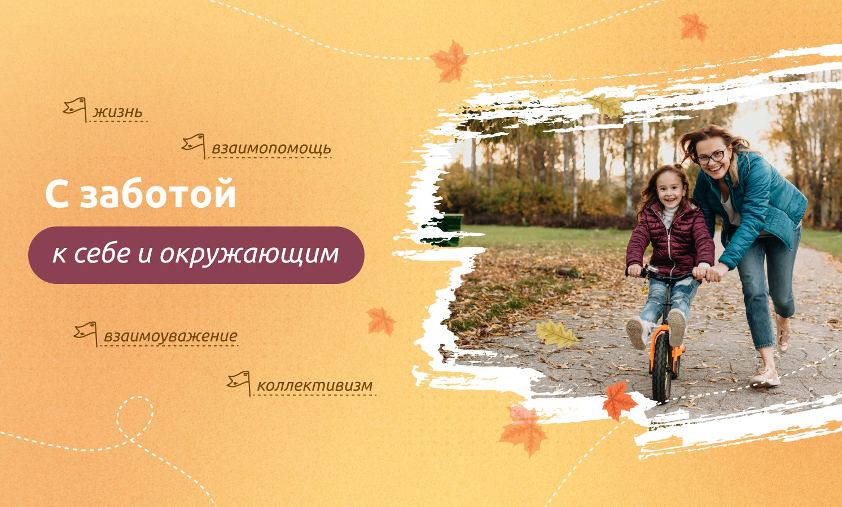

25 ноября 2024 года в МОУ «Сосновицкая ООШ» прошёл разговор о важном на тему

«С заботой к себе и к окружающим».

Ребята обсудили, как важно быть заботливым и добрым, ведь это способствует созданию дружелюбной атмосферы в классе, семье и помогает каждому чувствовать себя комфортно и счастливо. Учащиеся выделили, что забота о себе помогает быть лучше: заниматься любимыми хобби, правильно питаться и заниматься спортом, а забота о других делает мир ярче и теплее.

